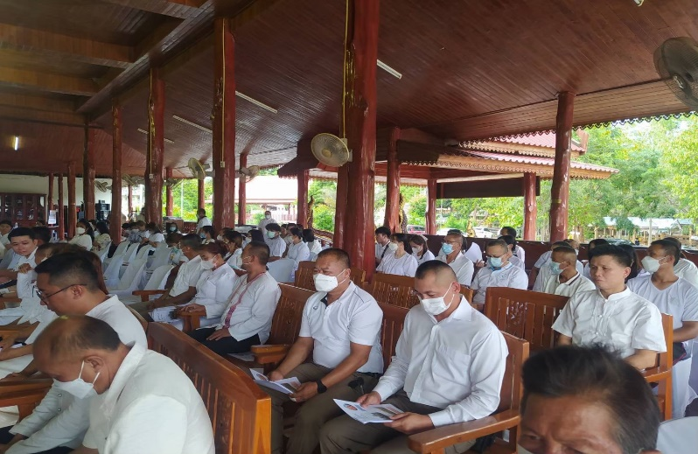
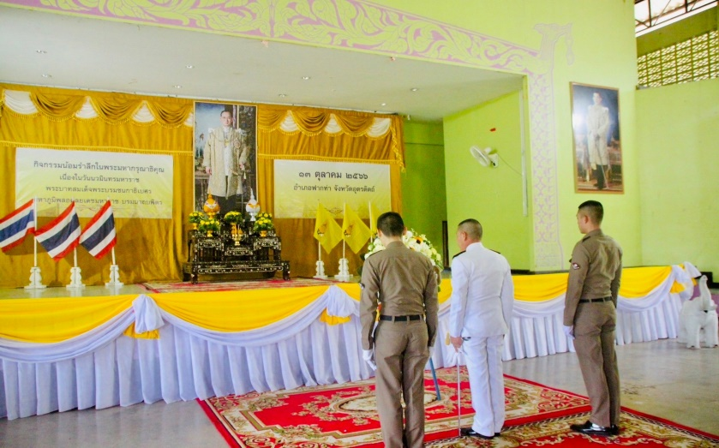
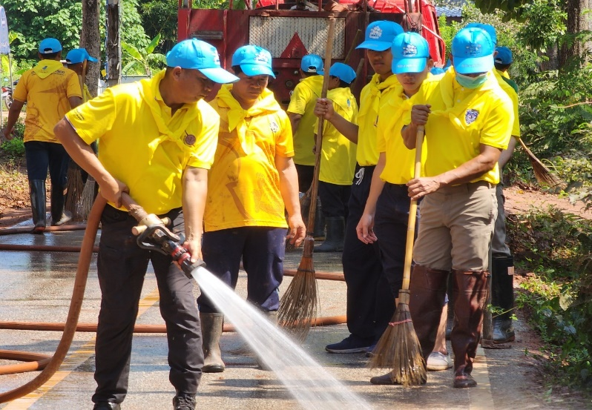
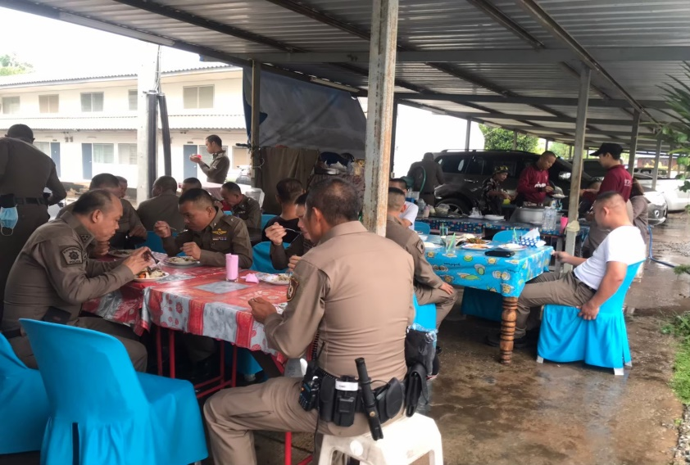
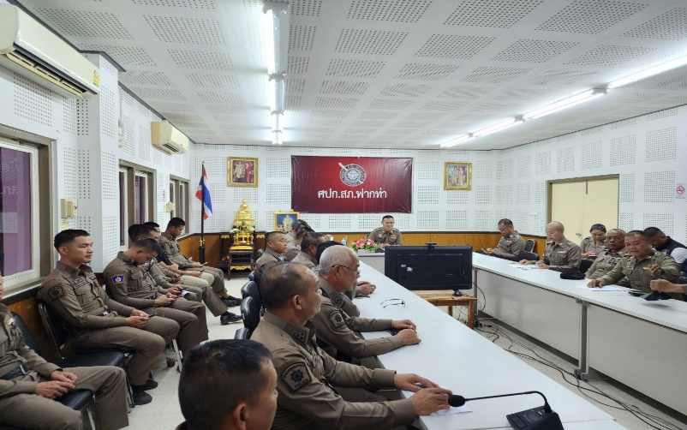
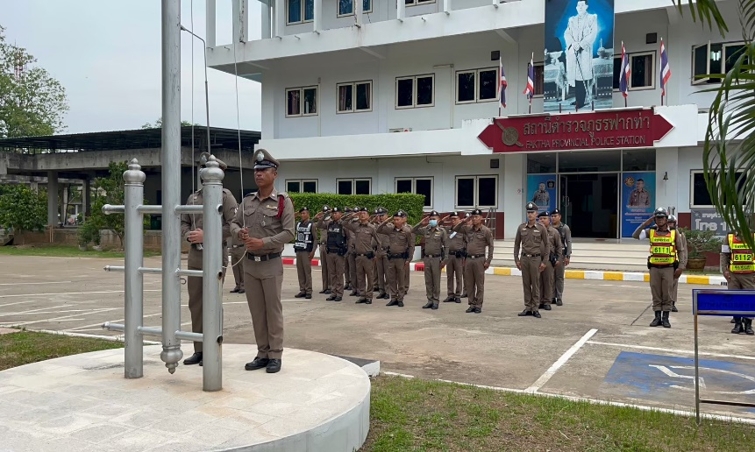
จัดข้าราชการตำรวจร่วมพิธีเจริญพุทธมนต์ฯ ทุกวันที่ 28 ของเดือน
14 ตุลาคม 66 จัดชุดจิตอาสา ร่วมพัฒนาทำความสะอาดถนน หลังเกิดภัยพิบัติน้ำท่วม
วันที่ 13 ต.ค.66 จัดข้าราชกาตำรวจร่วมกิจกรรมวันนวมินทรมหาราชฯ
จัดเลี้ยงอาหารกลางวันข้าราชการตำรวจ หลังเสร็จสิ้นการประชุมฯประจำเดือนกาย ทรงผม
จัดให้มีการเข้าแถวเคารพธงชาติทุกวันอังคาร ตรวจเครื่องแต่งกาย ทรงผม
จัดให้มีการประชุมประจำเดือน วันที่ 5 ต.ค. 66 เพื่อชี้แจงข้อราชการฯ
ผลการปฏิบัติงานของ งานอำนวยการ สภ.ฟากท่า
ประจำเดือน ตุลาคม 2566

